|  |  |  |  |  |  |
| --- | --- | --- | --- | --- | --- |
| ***Nombre de la práctica*** | ***Contador Ascendente de 7 Segmentos*** | | | ***No.*** | ***1*** |
| ***Asignatura:*** | ***Arquitectura de Computadoras*** | ***Carrera:*** | ***ISIC*** | ***Duración de la práctica (Hrs)*** |  |

***III. Material empleado:***

* ***1 Tabla Protoboard***
* ***1 Cátodo de 7 segmentos***
* ***1 PIC16F84A***
* ***1 Cristal Oscilador de 5 MHz***
* ***1 Resistencia de 220 OMS***
* ***2 Capacitores cerámicos de 22p***
* ***1 cargador***
* ***1m de cable delgado***

***IV. Desarrollo de la práctica:***

**Instalación de Proteus**

**1.- Abrir el archivo LICENSE.EXE**

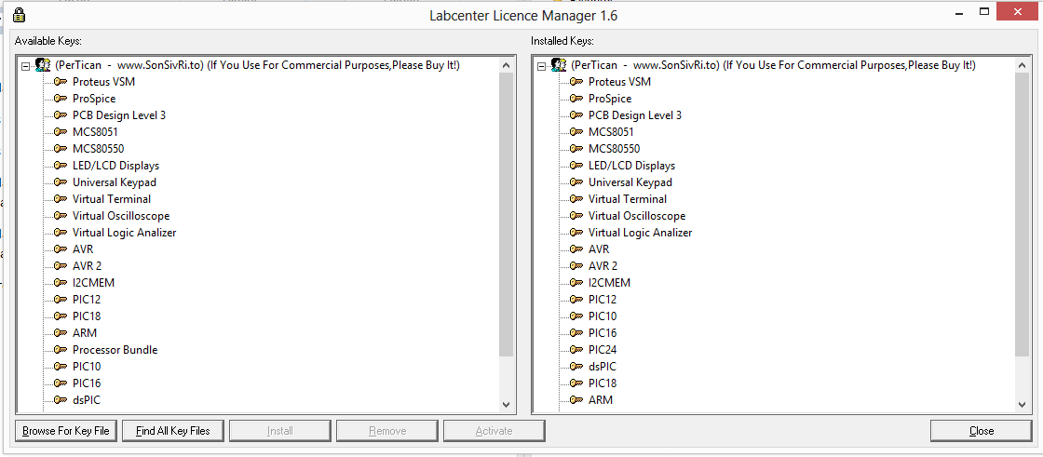

**2.- Buscar la llave Key.lnx, instalarla y cerrar el archivo**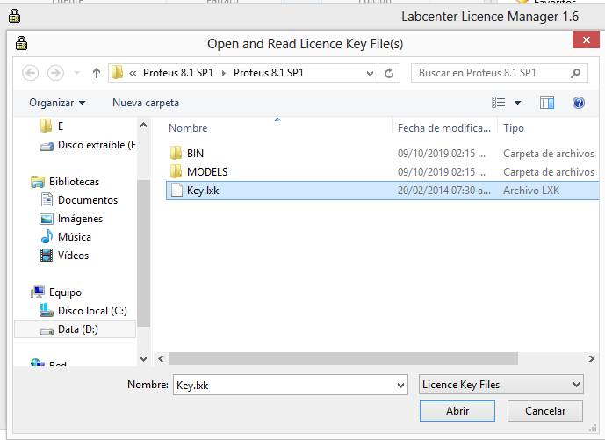

**3.- Ejecutar el archivo Proteus 8.1 SP1. Dar "Next" a todo, seleccionar todas las opciones por default y aceptar los términos y condiciones hasta finalizar la ejecución**

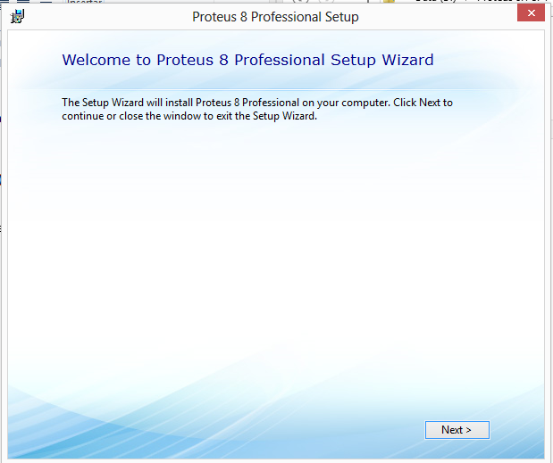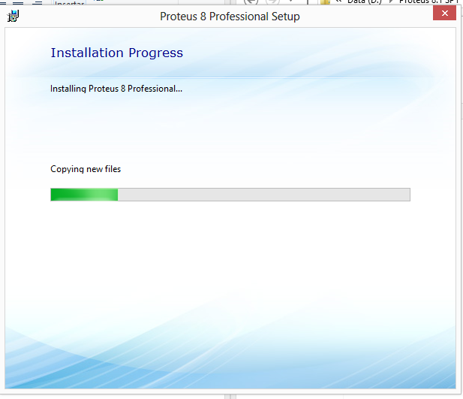

**4.- Copiar la carpeta BIN a la ruta (C:\Program Files (x86)\Labcenter Electronics\Proteus 8 Professional) reemplazando los archivos iguales en la ya existente**

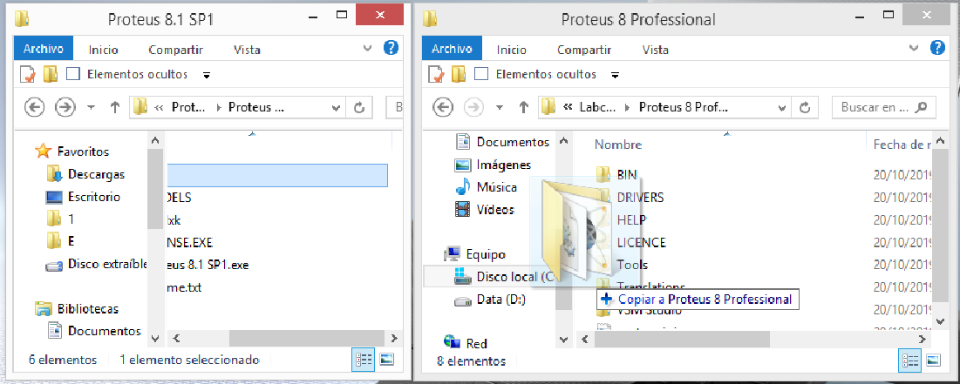

**5.- Copiar la carpeta MODELS a la ruta (C:\ProgramData\Labcenter Electronics\Proteus 8 Professional) reemplazando los archivos iguales en la ya existente**

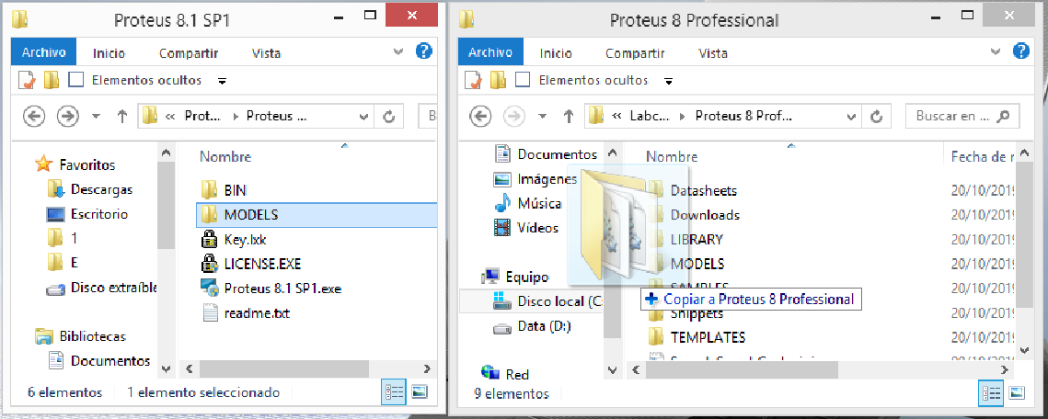

**6.- Abrir el acceso directo a Proteus 8 Professional que se ha creado en el escritorio**

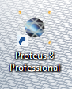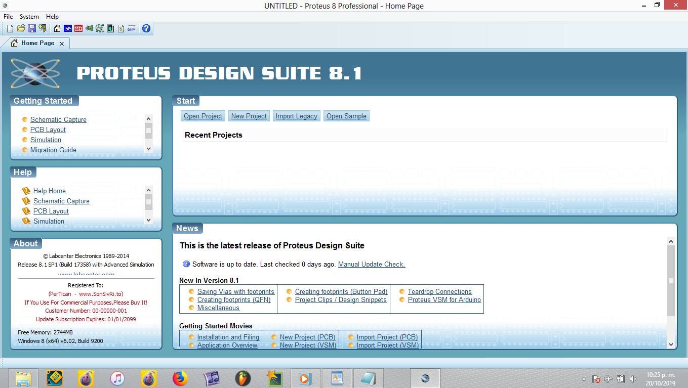

**Creación del archivo de simulación**

**7.- Ctrl + N para crear un nuevo proyecto, llamarlo Contador 3012.psdprj, seleccionar la ruta de creación y dar siguiente**

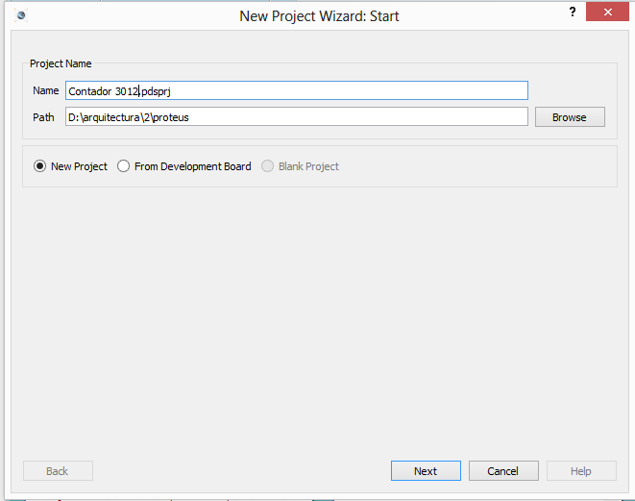

**8.- Elegir DEFAULT y dar siguiente**

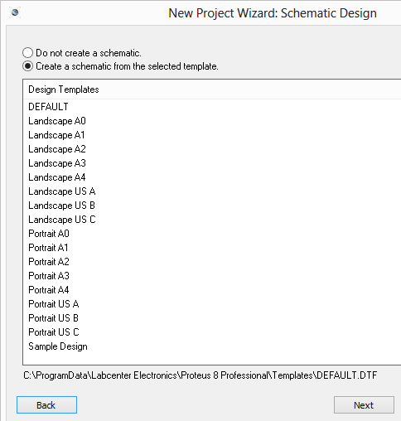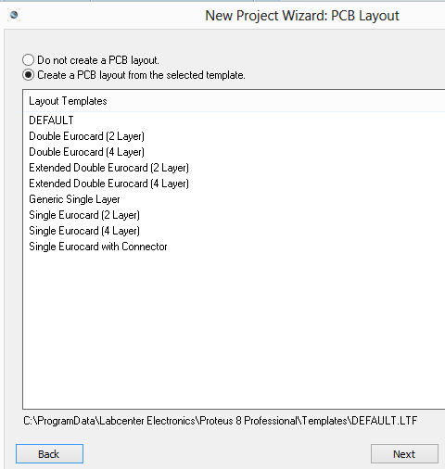

**9.- Seleccionar "Create Firmware Project", en "Family" elegir el PIC 16, en Controller el PIC 16F84A y dar siguiente**

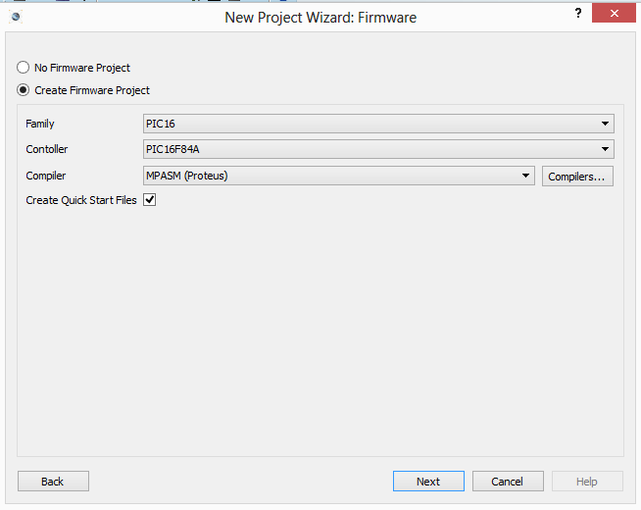

**10.- Cerrar el "Source Code" y el "PBC Layout"**

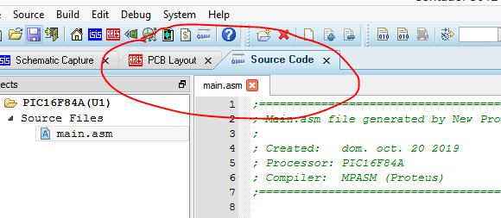

**11.- Quitar la flecha grande del PIC**

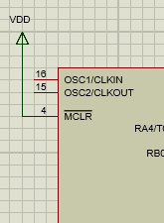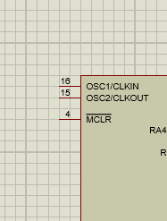

**12.- Colocar un 7SEG-COM-CAT-GRN al lado del PIC (Teclear P para seleccionar y colocar componentes)**

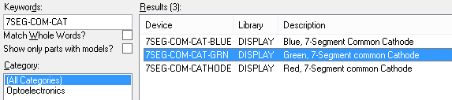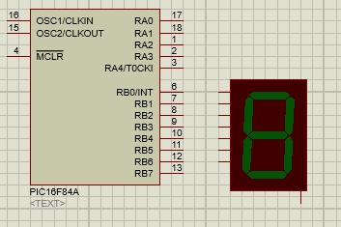

**13.- Colocar una batería VSOURCE al lado del PIC y rotarla 90° a la derecha**

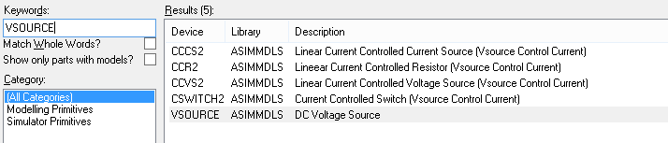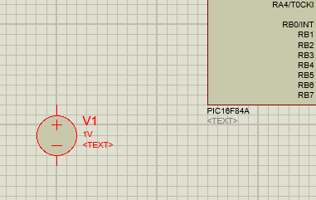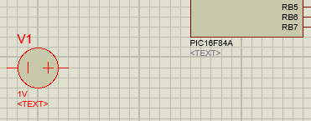

**14.- Colocar dos capacitores CERAMIC12P (En "Category" seleccionar "Capacitors" y en "Sub-Category" seleccionar "Ceramic Disc")**

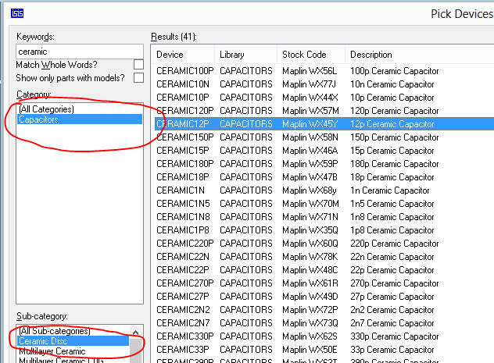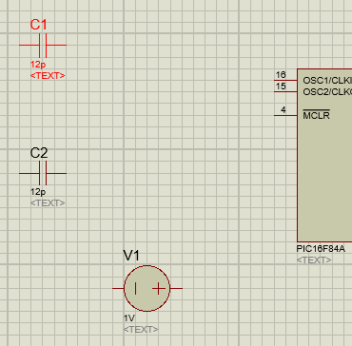

**15.- Colocar un cristal oscilador CRYSTAL y rotarlo 90° a la derecha**

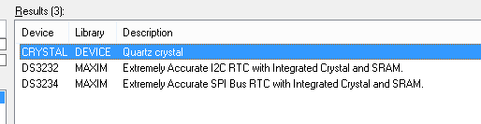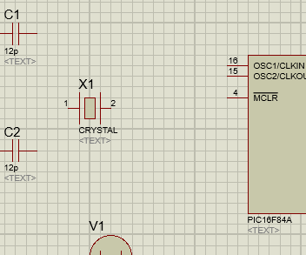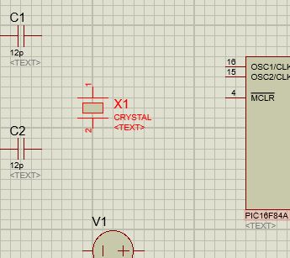

**16.- Cambiar la capacidad de los capacitores de 12p a 22p, del cristal de 1MHz a 5MHz y de la batería de 1V a 5V (Doble clic en cada componente para mostrar sus propiedades)**

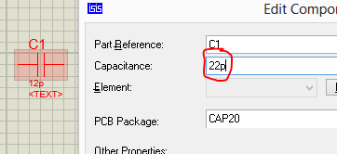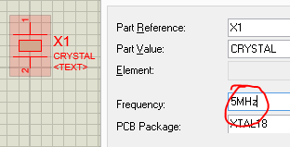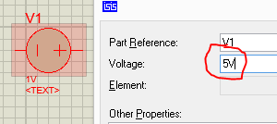

**17.- Seleccionar "Terminals Mode" y colocar dos tierras (GROUND), una debajo del PIC y la otra al lado izquierdo de los capacitores (rotar ésta a 90° a la derecha)**

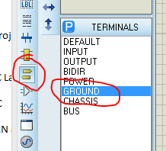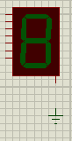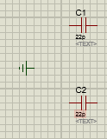

**18.- Conectar todos los componentes como lo muestra la imagen (Los posibles cambios de posición de los componentes son estéticos)**

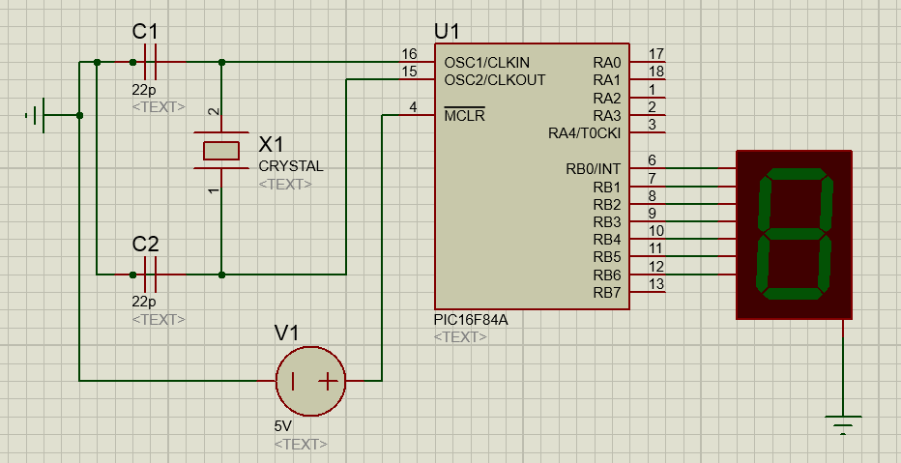

**Instalación de MPLAB**

**19.- Ejecutar el archivo setup.exe y dar "Next" seleccionando todas las opciones por default y aceptando los términos y condiciones hasta finalizar la ejecución y cerrar el instalador**

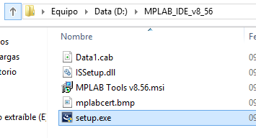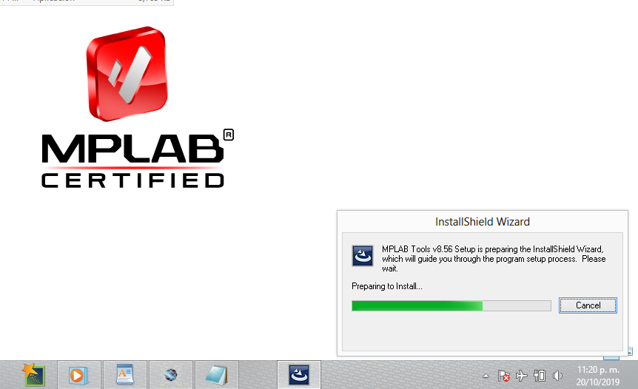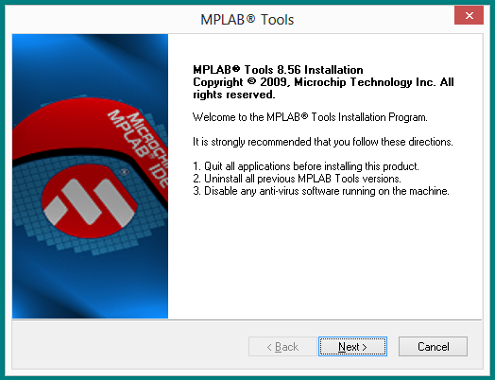

**20.- Abrir el acceso directo a MPLAB IDE v8.56 que se ha creado en el escritorio**

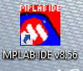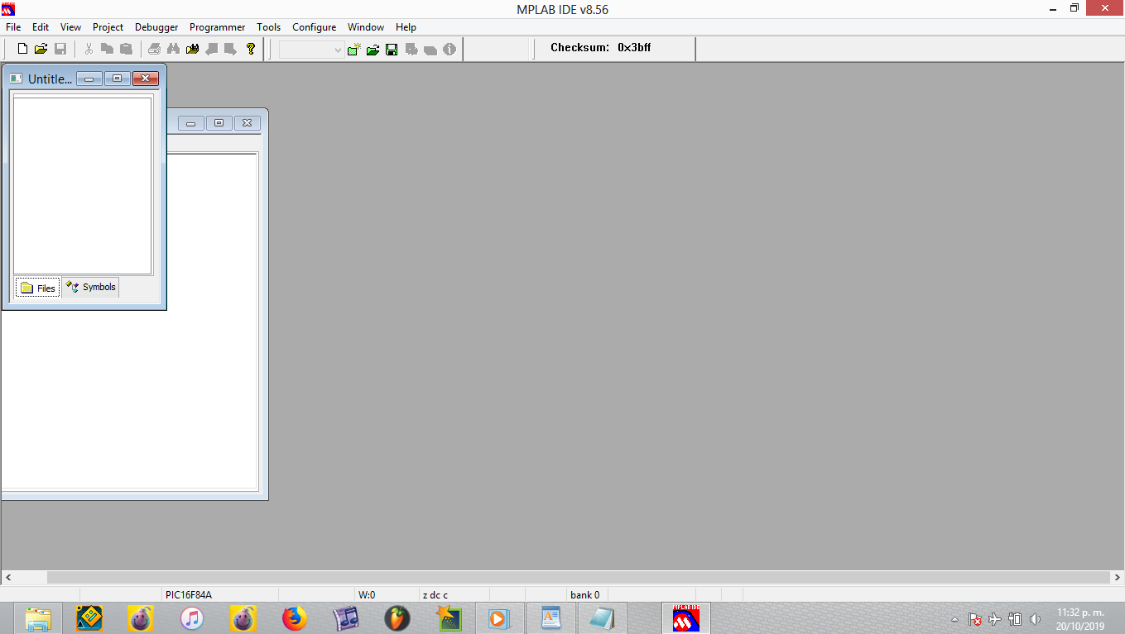

**Creación del archivo de código**

**21.- En la pestaña "Project" seleccionar "Project Wizard"**

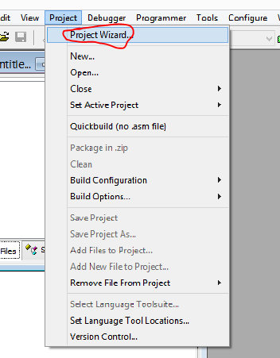

**22.- Dar siguiente, buscar el PIC 16F84A y dar siguiente de nuevo**

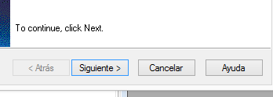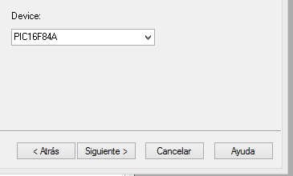

**23.- Seleccionar la ruta de creación y el nombre del proyecto. Dar siguiente hasta finalizar la creación del proyecto**

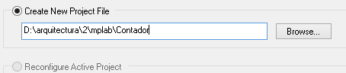

**24.- Dar clic en el icono New File**



**25.- En la pestaña "File" seleccionar "Save As..."**

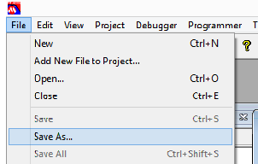

**26.- Seleccionar la ruta y nombrar al archivo "Contador_3012.asm"**

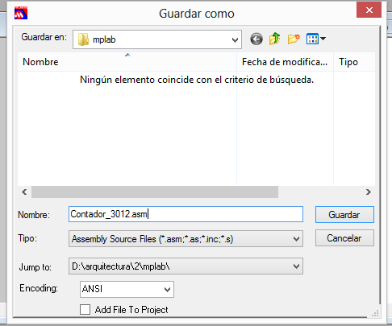

**27.- Dar clic derecho en "Source Files", seleccionar "Add Files" y cargar el archivo previamente guardado**

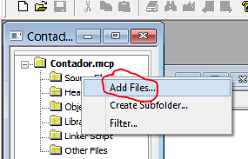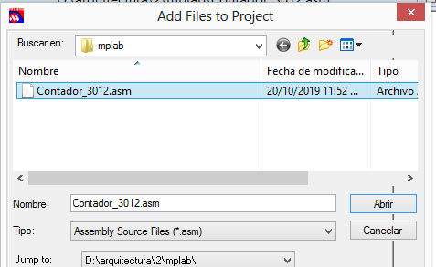

**28.- Escribir el siguiente código**

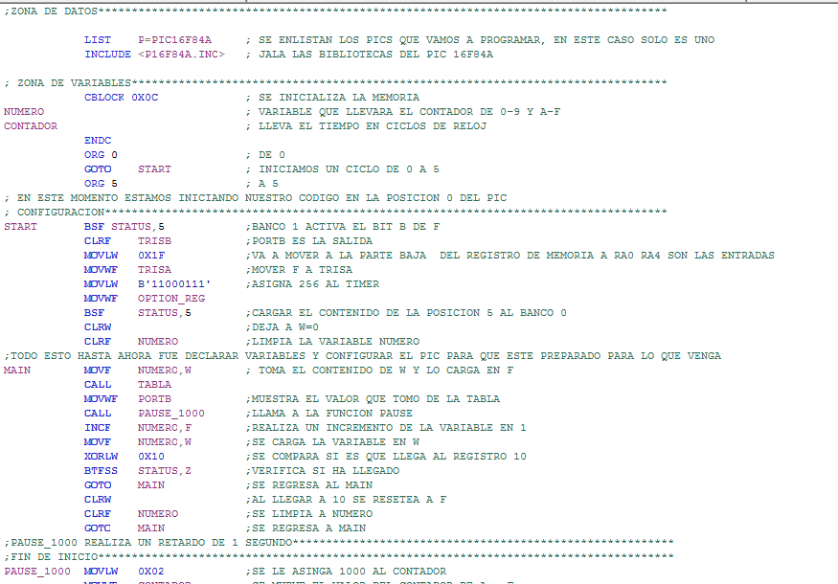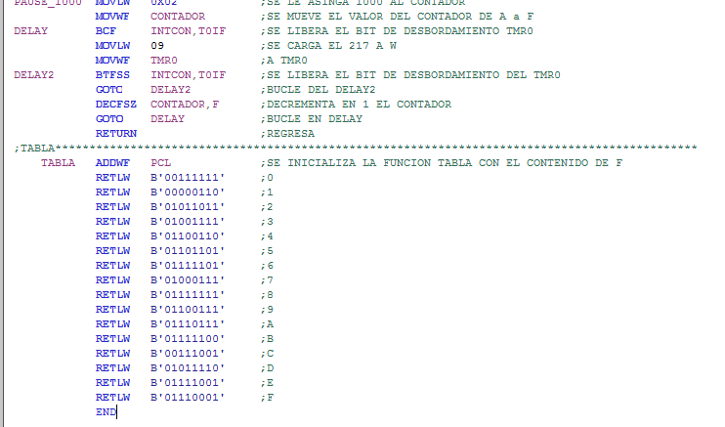

**29.- Presionar F10. Se han creado algunos archivos en la carpeta del proyecto**

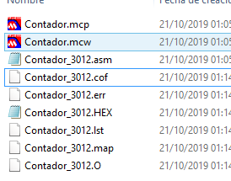

**Simulación de la ejecución del archivo de código**

**30.- En el proyecto de Proteus dar doble clic en el PIC y cargar el archivo Contador_3012.HEX que está en la carpeta de nuestro proyecto de MPLAB "Contador" y presionar el botón de ejecución**

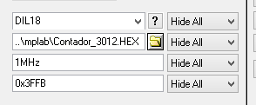

**Ejecución del archivo de código**

**31.- Se ensambla una estructura similar a la del proyecto en Proteus con materiales reales**

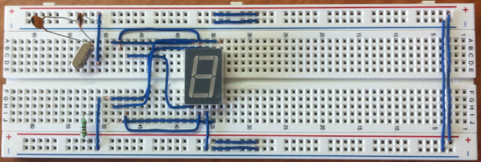

**32.- Se programa el PIC en el software Master-Prog-**

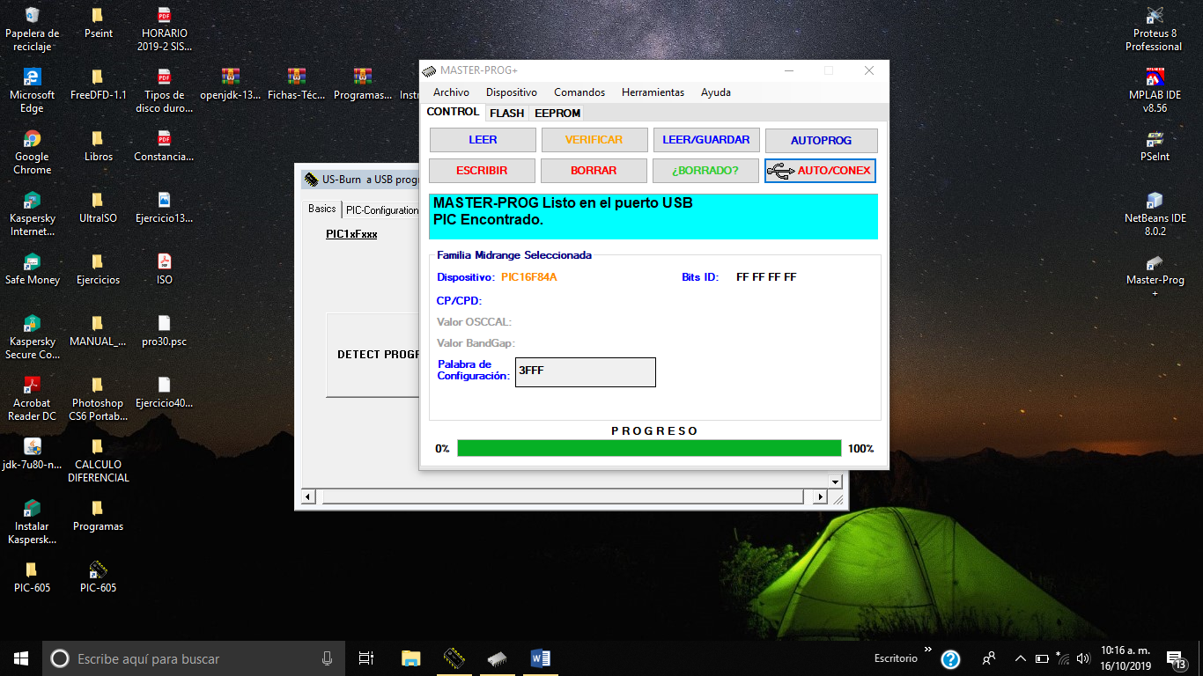

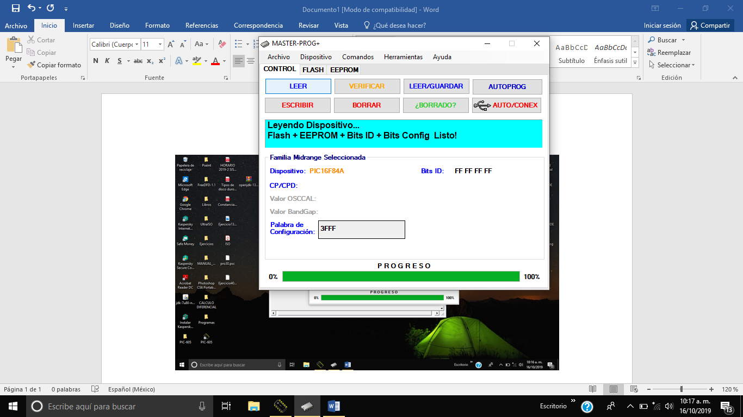

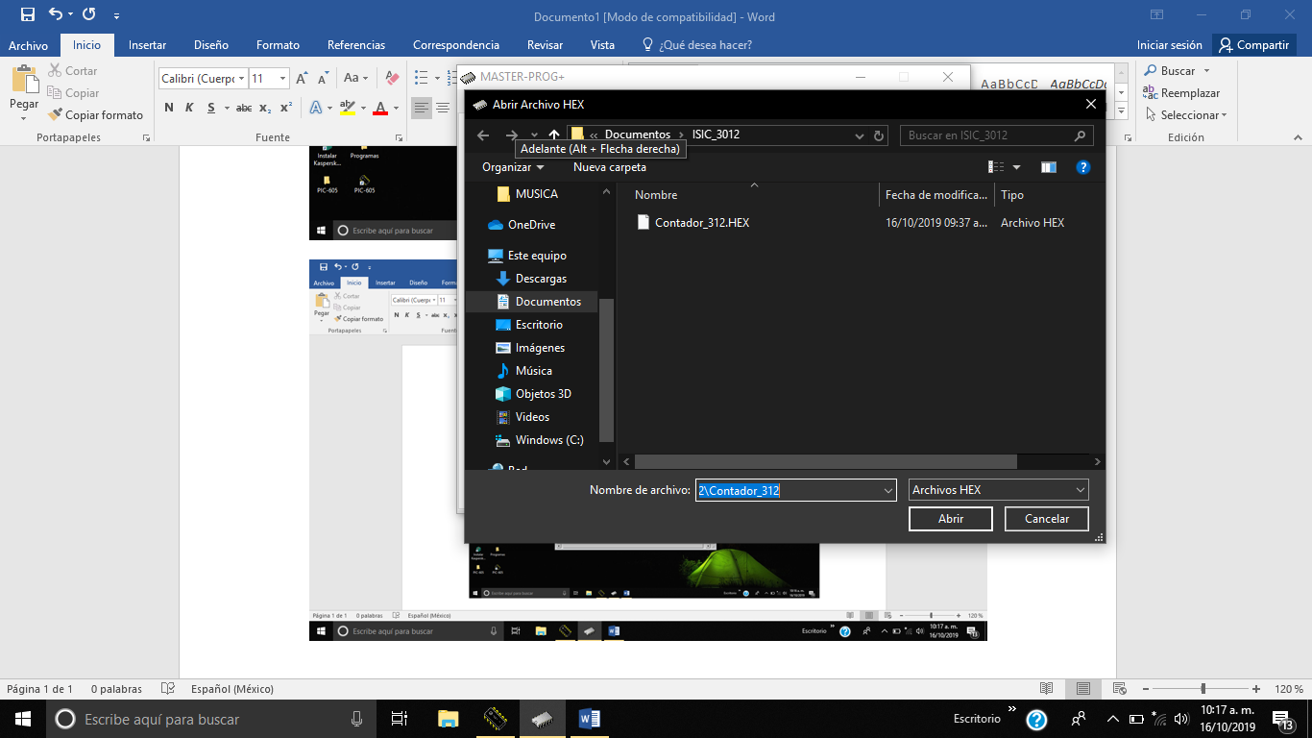

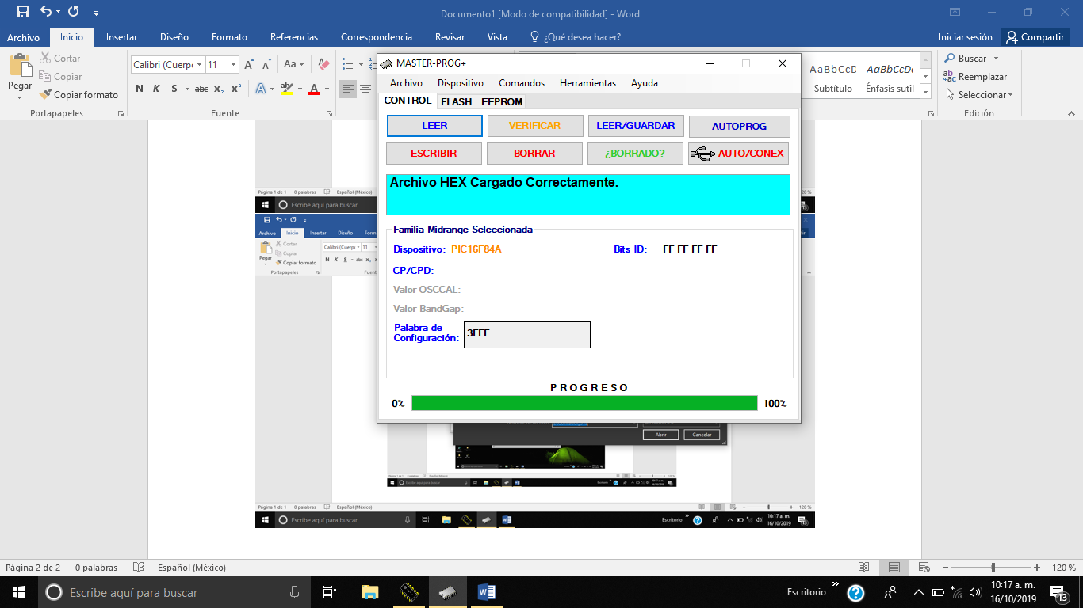

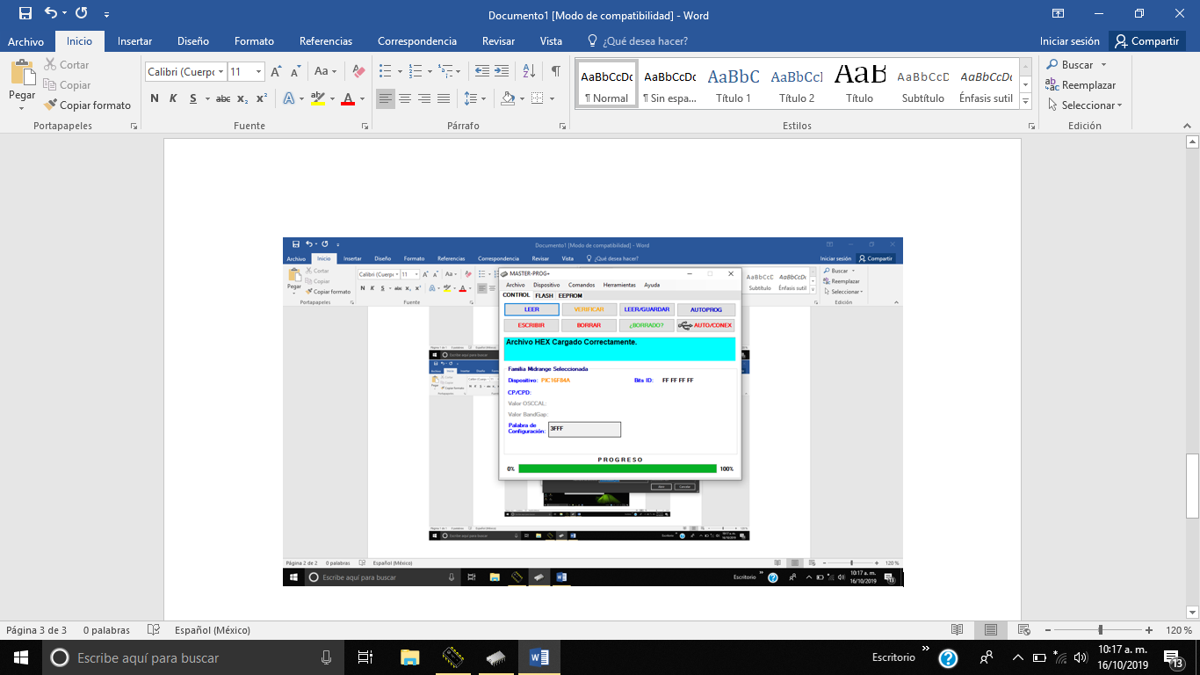

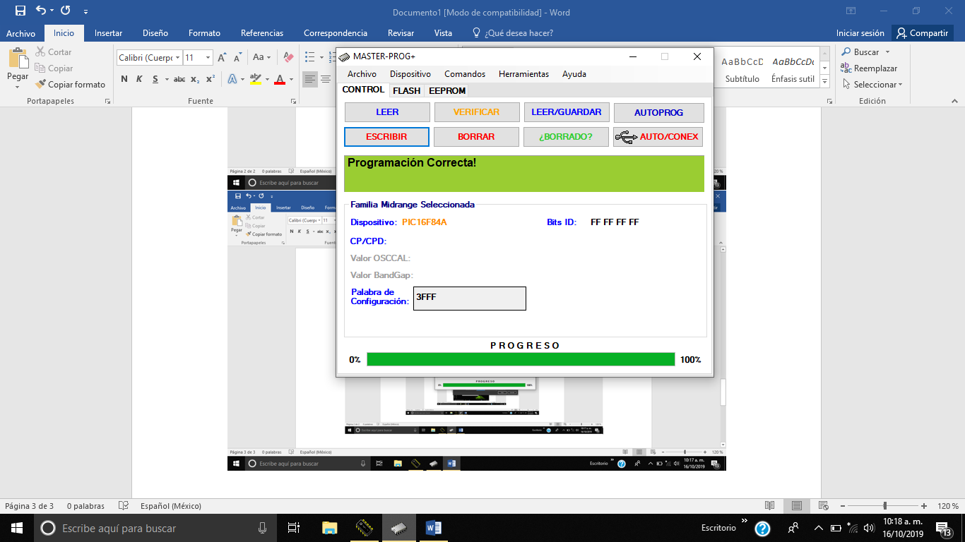

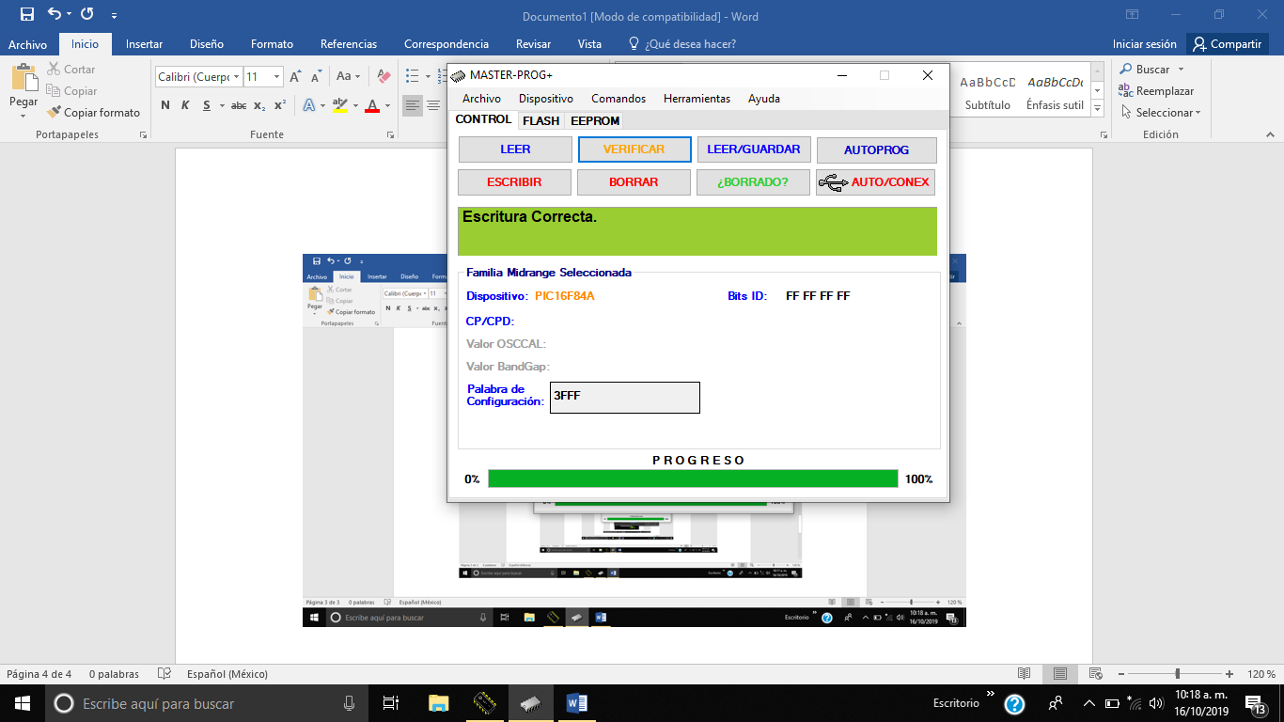

**33.- Se coloca el PIC en la estructura y se conecta a la corriente**

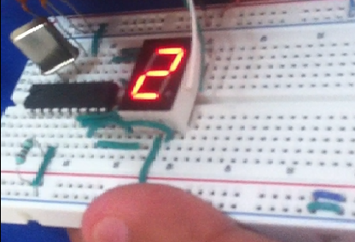

**Conclusiones:**

**Esta práctica me permitió entender la manera en que funcionan los fierros de las computadoras y cómo es que podemos darles instrucciones para que realicen las acciones que nosotros queremos. Aprender ensamblador desde 1er semestre me ayudó a comprender que tenemos un amplio campo de trabajo. No nos limitamos al desarrollo de software, también podemos manipular el hardware, lo cual nos abre todo un horizonte de posibilidades.**